**Аналитическая записка**

1. **Наименование проекта**

Название проекта: Информационная система по учету автотранспортных происшествий.

1. **Назначение проекта**

Информационная система по учету автотранспортных происшествий предназначена для отслеживания и учета автотранспортных происшествий, включая следующую информацию: дата и время, место происшествия, описание, участники и детали. Она повышает эффективность работы, обеспечивает удобный учет и анализ событий для инспекторов ГИБДД.

1. **Описание взаимодействия с потенциальным пользователем**

Все пользовательские истории представлены в Таблице 1.

Таблица 1 – Пользовательские истории

|  |  |  |  |
| --- | --- | --- | --- |
| **№** | **Роль** | **Действие** | **Цель** |
| 1 | Инспектор | Управление списком происшествий | Обеспечение полной документации всех случаев на дороге с дальнейшей возможность корректировки или дополнения данных, а также поиска необходимой записи. |
| 2 | Инспектор | Формирование отчета. | Анализ происшествий за определенный промежуток времени, возможность определить сезонные закономерности ДТП, выявление периоды с наиболее высокой интенсивностью аварий. |
| 3 | Инспектор | Мониторинг и анализ данных о происшествиях. | Контроль данных и поддержка актуальности информации, а также дальнейшая помощь в принятии решений по улучшению состояния дорожной инфраструктуры |

Все пользовательские сценарии представлены в Таблице 2.

Таблица 2 – Пользовательские сценарии

|  |  |  |
| --- | --- | --- |
| **№** | **Пользователь** | **Система** |
| 1 | Добавляет новое происшествие:   * Нажимает кнопку "Добавить происшествие". * Заполняет поля формы и нажимает кнопку "Отправить". | Сохраняет введенную информацию о новом происшествии, обновляет список происшествий и подтверждает успешное добавление. |
| 2 | Изменяет уже существующее происшествие:   * Вводит id необходимого происшествия * Нажимает кнопку "Изменить происшествие" * Заполняет поля формы и нажимает кнопку "Отправить". | Находит происшествие в списке, обновляет информацию о происшествии, обновляет список происшествий и подтверждает успешное сохранение изменений. |
| 3 | Составляет отчет:   * Нажимает кнопку "Отчеты" * Нажимает кнопку "Сформировать отчет" * Вводит дату начала и конца отчетного периода * Нажимает кнопку "Создать отчет" | Отображает информацию о происшествиях и их количество за выбранный период. |
| 4 | Удаляет существующее происшествие:   * Нажимает кнопку "Удалить". * Вводит id необходимого происшествия * Подтверждает удаление | Находит происшествие в списке, удаляет его из списка, обновляет список происшествий и подтверждает успешное удаление. |
| 5 | Нажимает кнопку "Обновить" | Обновляет отображаемый список происшествий на главном окне. |

На рисунке 1 представлена диаграмма use-case.

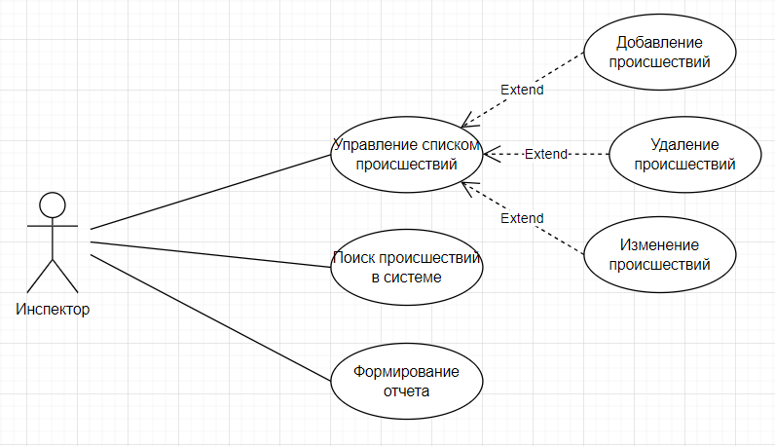

Рисунок 1 – Диаграмма use-case

Данная диаграмма описывает взаимодействие пользователя с информационной системой.

1. **Основной функционал**

Все функциональные требования представлены в таблице 3.

Таблица 3 – Функциональные требования

|  |  |  |  |  |
| --- | --- | --- | --- | --- |
| **№** | **Название функции** | **Входные параметры** | **Выходные параметры** | **Описание функции** |
| 1 | Добавление происшествия | Данные происшествия (Дата и время происшествия, Место происшествия, Участник происшествия, Описание происшествия, Фотография, Статус происшествия, Другие детали) | Новое происшествие в БД | Функция предназначена для внесения нового происшествия в базу данных. |
| 2 | Изменение данных о происшествии | ID происшествия, новые данные о происшествии (Дата и время происшествия, Место происшествия, Участник происшествия, Описание происшествия, Фотография, Статус происшествия, Другие детали) | Измененное происшествие в БД | Функция позволяет найти уже существующее происшествие и изменить информацию базе данных. |
| 3 | Удаление происшествия | ID происшествия | Список происшествий без удаленного происшествия | Функция удаляет происшествие из базы данных. |
| 4 | Формирование отчётов | Начальная дата за определённый период, конечная дата за определённый период | Количество и список происшествий, произошедших за выбранный период, | Функция предназначена для формирования отчётов о происшествиях за определённый период. |
| 5 | Поиск определенного происшествия | ID происшествия | Найденное происшествие | Функция предназначена для поиска происшествия в базе данных и показа происшествия, если оно найдено. |

1. **Возможные аналоги, решения**

Существуют аналоги приложения «Информационная система по учету автотранспортных происшествий». Они рассмотрены ниже.

5.1 Аналог 1

Название: «Учёт ДТП».

Рассмотрим внешний вид аналога №1 (Рис. 1):

Рисунок 1 – Внешний вид приложения «Учёт ДТП»

К преимуществам аналога можно отнести следующие возможности:

* наличие фотографии транспортного средства;
* наличие фильтрации с помощью категории.

К недостаткам можно отнести следующие возможности:

* интуитивно непонятный интерфейс.
  1. Аналог 2

Название: «ДПС ГИБДД МВД России».

Интерфейс аналога №2 (Рис. 2):

Рисунок 2 – Внешний вид приложения «ДПС ГИБДД МВД России»

К преимуществам можем отнести:

* наличие кнопки поиска;
* наличие возможности редактирования.

Недостатками приложения являются:

* отсутствие кнопки сброса всех данных;
* интуитивно непонятный интерфейс.

5.3 Аналог 3

Название: «Запись о ДТП».

Рассмотрим внешний вид аналога №3 (Рис. 3):

Рисунок 3 – Внешний вид приложения «Запись о ДТП»

Преимуществами аналога являются:

* наличие кнопки помощи;
* наличие примечания.

Недостатками приложения являются:

* отсутствие кнопки поиска;
* отсутствие кнопки сброса всех данных.

Вывод: при проектировании и разработке информационной системы необходимо учитывать недостатки представленных аналогов. В результате должна получиться ИС со следующими требованиями:

* актуальный дизайн;
* простота использования для пользователей и сотрудника;
* наличие кнопки сброса всех данных;
* наличие возможности редактирования пользователем.

**6. Предполагаемые к использованию технологии и модели**

Для реализации программы будет использоваться язык программирования Python. Это высокоуровневый язык программирования общего назначения. Он имеет минималистичный синтаксис, направленный на повышение читаемости кода и производительности разработчика

Для разработки базы данных была выбрана СУБД SQLiteStudio. Это бесплатное графическое приложение с открытым исходным кодом для управления базами данных SQLite.

Для создания графического интерфейса будет использоваться PyQt5. Это набор Python библиотек для создания графического интерфейса на базе платформы Qt5 от компании Digia.